Môn học: TOÁN
BÀI 92: ÔN TẬP VỀ SỐ TỰ NHIÊN VÀ
CÁC PHÉP TÍNH VỚI SỐ TỰ NHIÊN (Tiết 1)
I. YÊU CẦU CẦN ĐẠT:
1. Kiến thức, kĩ năng
- Đọc,viết, so sánh, phân tích cấu tạo và làm tròn được các số tự nhiên. Thực hiện được các phép tính cộng, trừ, nhân, chia, tính giá trị biểu thức với số tự nhiên.
- Vận dụng các phép tính cộng, trừ, nhân, chia số tự nhiên vào thực tiễn cuộc sống.
- Biết thực hiện các phép tính cộng, trừ, nhân, chia số tự nhiên (trong một số trường hợp đơn giản)
2. Năng lực
- Năng lực tự chủ, tự học: Chủ động học tập, tìm hiểu phép tính cộng, trừ, nhân, chia số tự nhiên. Biết lắng nghe và trả lời nội dung trong bài học.
- Năng lực giải quyết vấn đề và sáng tạo: Áp dụng các phép tính cộng, trừ, nhân, chia số tự nhiên trong thực tiễn.
- Năng lực giao tiếp và hợp tác: Trao đổi, thảo luận với bạn trong cách cộng, trừ, nhân chia phân số.
3. Phẩm chất
- Phẩm chất nhân ái: Có ý thức giúp đỡ lẫn nhau trong hoạt động nhóm để hoàn thành nhiệm vụ.
- Phẩm chất chăm chỉ: Có tinh thần chăm chỉ học tập, tự giác suy nghĩ, trả lời câu hỏi; làm tốt các bài tập.
- Phẩm chất trách nhiệm: Giữ trật tự, biết lắng nghe, học tập nghiêm túc.
II. ĐỒ DÙNG DẠY HỌC
- Phiếu học tập
- SGK và các thiết bị, học liệu phục vụ cho tiết dạy.

III. CÁC HOẠT ĐỘNG DẠY HỌC CHỦ YẾU
Thờigian | Hoạt động của giáo viên | Hoạt động của học sinh
5’ | 1. Hoạt động khởi động
 | - GV tổ chức cho hs chơi trò chơi: “Lớp học cú mèo”.  Luật chơi: Các bạn lớp học Cú Mèo đang phải tham gia thử thách của Thầy Cú Mèo, chúng mình cùng giúp các bạn ý vượt qua thử thách bằng cách trả lời đúng các câu hỏi của Thầy Cú Mèo nhé. Mỗi câu trả lời đúng, các bạn sẽ giành được 1 ngôi sao về cho tổ của mình. Các bạn nhỏ đã sẵn sàng tham gia chưa?  + Câu 1: 50 000 + 40 000 = ?  + Câu 2: 3 100 + 5 500 = ?  + Câu 3: 4000 + 3000 = ?  + Câu 4: 465 000 + 252 000 = ?  - GV Nhận xét, tuyên dương.  - GV dẫn dắt vào bài mới:  “Ôn tập về số tự nhiên và các phép tính với số tự nhiên (tiết 1)” | - HS tham gia trò chơi:  + HSTL: 90 000  + HSTL: 8 600  + HSTL: 7000  + HSTL: 717 000  - HS lắng nghe.  - 2 HS nhắc lại tên bài – Cả lớp ghi vở.
25’ | 2. Hoạt động thực hành
6’  6’  6’  7’ | * Bài 1:  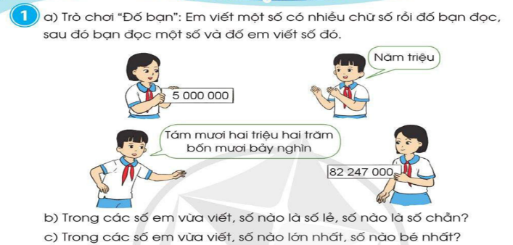  - Tổ chức trò chơi “Đố bạn”  - GV phổ biến luật chơi, cách chơi: 1 HS viết một số rồi đố bạn đọc số, sau đó bạn lại đọc một số và đố em viết số đó.  - Tổ chức cho HS chơi trò chơi.  - Nhận xét, tuyên dương HS.  + Trong các số trên, số nào là số lẻ, số nào là số chẵn?  + Trong các số trên, số nào lớn nhất? Số nào nhỏ nhất?  - Nhận xét, chốt đáp án đúng.  * Chốt:  + Qua hoạt động trên giúp em hiểu điều gì?  + Nêu cách đọc, viết số tự nhiên.  + Số chẵn là số như thế nào?  + Nêu cách nhận biết số lẻ?  * Bài 2:  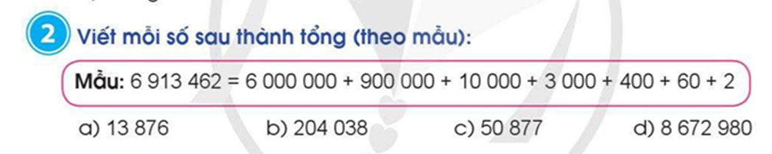  - Gọi HS nêu yêu cầu BT 2.  - Yêu cầu HS đọc mẫu  - Yêu cầu HS làm bài cá nhân trong Vở bài tập Toán, sau đó đổi chéo bài trong bàn để kiểm tra bài.  - Tổ chức nhận xét bài.  - Gọi một số HS báo cáo kết quả kiểm tra bài của bạn cùng bàn.  * Chốt:  + Muốn viết số thành tổng đúng em cần làm gì?  * Bài 3:  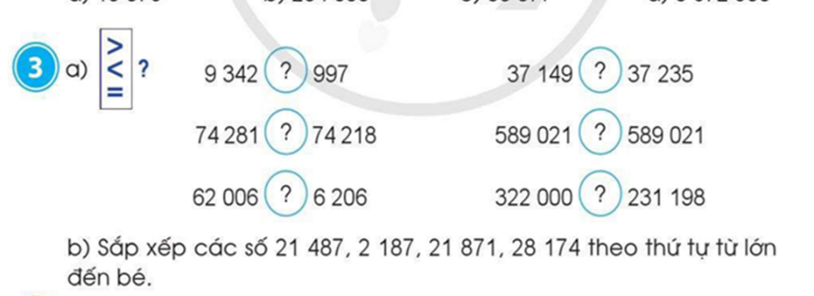  - Gọi HS nêu yêu cầu BT 3  - Yêu cầu HS thực hành làm bài cá nhân trong Vở bài tập, sau đó thảo luận nhóm đôi về cách so sánh ở từng phép so sánh.  - Chụp bài của một số HS, trình chiếu, tổ chức nhận xét bài.  * Chốt:  + Để điền được dấu so sánh đúng ở phần a, sắp được thứ tự đúng theo yêu cầu bài tập, em cần làm gì?  + Hãy chia sẻ về cách so sánh các số có nhiều chữ số.  Bài 4:  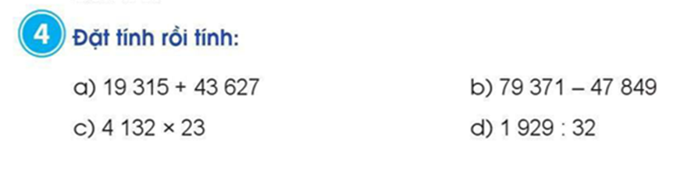  + Bài yêu cầu gì?  - yêu cầu 1 HS làm bài vào bảng nhóm, HS còn lại làm bài vào vở.  - Tổ chức nhận xét bài.  - Gọi HS chia sẻ về cách thực hiện tính một trong 4 phép tính trong bài tập.  - Nhận xét  * Chốt:  + Bài tập 4 giúp em nắm được điều gì?  + Nêu cách đặt tính và tính cộng, trừ, nhân.  + Để tìm được thương của phép chia, em cần làm gì?  + Để tính đúng các phép tính, em cần làm gì?  - GV lưu ý, nhắc nhở HS luyện tính toán, đặc biệt là các phép tính có nhớ. | - HS lắng nghe GV phổ biến luật chơi.  - HS tham gia trò chơi.  - HS trả lời câu hỏi.  - HS nêu ý kiến cá nhân.  - Lắng nghe  - 1-2 HS nêu y/c BT.  - 1HS đọc Mẫu.  - HS làm bài cá nhân trong Vở bài tập Toán, sau đó đổi chéo bài trong bàn để kiểm tra bài.  - Nhận xét bài.  - HS trả lời.  - 1-2 HS nêu y/c bài.  - HS tự làm bài, sau đó chia sẻ với bạn cùng bàn về cách so sánh ở từng phép so sánh.  - Nhận xét bài.  - HS chia sẻ cách so sánh số tự nhiên.  - HS nêu y/c BT.  - HS thực hiện y/c.  - Nhận xét bài.  - HS nêu cách thực hiện tính một phép tính trong bài tập mà GV y/c.  - HS nêu.  - HS chia sẻ về cách đặt tính và tính cộng, trừ, nhân, cách dự đoán thương.
5’ | 3. Củng cố, nối tiếp
 | + Qua bài học hôm nay, em nắm được gì?  + Em cần nhắn bạn điều gì?  + Em có điều gì muốn chia sẻ thêm với bạn bè, thầy cô không? | - 1-2 HS nêu.  - HS nêu.

IV. ĐIỀU CHỈNH SAU TIẾT DẠY (NẾU CÓ):

